S M L O U V A O V Ý P J Č C E č. III-68/2016
uzavřená dle 2193 a násl. Občanského zákoníku
mezi smluvními stranami:
Muzeum města Brna, příspěvková organizace
se sídlem: Špilberk 210/1, 662 24 Brno
IČ: 00101427, DIČ: CZ00101427
zapsaná v obchodním rejstříku vedeném Krajským soudem v Brně, odd. Pr, vložka č. 34
XXXXXXXXXXXXXXXXXXXXXXXXXX
zastoupená PhDr. Pavlem Ciprianem, ředitelem organizace
jako půjčitel
a
Muzeum Vysočiny Třebíč, příspěvková organizace
se sídlem: Zámek 1, 674 01 Třebíč
IČ: 00091766
zastoupené: Ing. Jaroslavem Martínkem, ředitelem
jako vypůjčitel

I
Předmět a účel výpůjčky
1. Půjčitel prohlašuje, že má svěřeny do užívání sbírkové předměty, které jsou uvedeny níže (název, popis, inv. č.):
které jsou uvedeny v příloze č. 1, jež tvoří nedílnou součást této smlouvy.⁾
2. Půjčitel přenechává sbírkové předměty uvedené v odst. 1 vypůjčiteli za účelem:
prezentace na výstavě Františka Mertla – Franty, která se koná v termínu 30. 3. 2017 – 11. 6. 2017 v zámeckých prostorách Muzea Vysočiny v Třebíči.
3. Dispoziční právo půjčitele k výše uvedeným sbírkovým předmětům zůstává touto smlouvou nedotčeno.
4. Účastníci prohlašují ve shodě, že vypůjčené sbírkové předměty jsou způsobilé účelu výpůjčky. Jejich stav je popsán v příloze č. 3, jež tvoří nedílnou součást této smlouvy.
II
Doba výpůjčky
1. Doba výpůjčky byla dohodnuta takto:
začátek výpůjčky 15. 3. 2017
konec výpůjčky 30. 6. 2017

2. Sbírkové předměty jsou vypůjčeny ve chvíli, kdy vypůjčitel svěřené předměty převezme. O převzetí a předání sbírkových předmětů sepíší účastníci protokol, který je nedílnou součástí této smlouvy jako její příloha č. 2.
3. Vypůjčitel přebírá vypůjčené sbírkové předměty v místě určeném půjčitelem. Neurčí-li půjčitel takové místo, přebírá je vypůjčitel tam, kde se předměty nachází.
4. Po uplynutí doby výpůjčky vrací vypůjčitel vypůjčené sbírkové předměty v místě určeném půjčitelem. Neurčí-li půjčitel takové místo, vrací je vypůjčitel tam, kde předměty převzal.
5. O případné prodloužení doby výpůjčky požádá vypůjčitel půjčitele písemně nejpozději jeden měsíc před uplynutím sjednané doby výpůjčky.
III
Přeprava vypůjčených předmětů
1. Přepravu, nakládku a vykládku vypůjčených sbírkových předmětů na místo určení a zpět zajistí na svůj náklad a nebezpečí vypůjčitel. Přeprava vypůjčených předmětů je možná pouze za účasti vypůjčitele, nestanoví-li půjčitel jinak.
2. Způsob přepravy, balení a jiné podmínky přepravy stanoví půjčitel takto:
Obrazy budou zabalené v bublinových foliích, při přepravě pevně zajištěné.
IV
Další ujednání
1. Vypůjčené sbírkové předměty mohou být vypůjčitelem použity výhradně k účelu uvedeném v čl. 1 této smlouvy a vypůjčitel je nesmí přenechat k jakékoliv dispozici třetí osobě.
2. Vypůjčitel je povinen zajistit ochranu a bezpečnost vypůjčených sbírkových předmětů a dodržení těchto klimatických a ostatních podmínek:
teplota okolního prostředí 18 – 22 °C, relativní vlhkost 55 – 60 %, intenzita osvětlení vystavovaných předmětů max. 150 lx, vyloučení přímého dopadu slunečního záření.
4. V případě vystavení nebo jiného zveřejnění zapůjčených sbírkových předmětů je vypůjčitel povinen označit je názvem půjčitele. Vypůjčitel se zavazuje předat půjčiteli po dvou kusech katalogů výstavy, plakátů, pozvánek na výstavu a dalších materiálů s výstavou souvisejících v případě vystavení sbírkových předmětů, bibliografické údaje a separát textu v případě jejich publikování.
5. Vypůjčené sbírkové předměty bez písemného souhlasu půjčitele nesmějí být fotografovány, filmovány ani jinak reprodukovány a nesmějí být na nich prováděny konzervátorské, restaurátorské ani jiné zásahy.
6. Vypůjčitel je povinen zajistit pojištění vypůjčených sbírkových předmětů po dobu transportu⁾, od doby jejich převzetí až po jejich předání⁾, vypůjčitel ručí od okamžiku převzetí až do předání sbírkových předmětů za jejich poškození, zničení nebo ztrátu až do výše pojistné hodnoty⁾. Tato odpovědnost je objektivní. Vypůjčitel se odpovědnosti nezbaví ani v případě, prokáže-li, že ztrátu, zničení nebo poškození nezavinil.
7. Vypůjčitel je povinen neprodleně informovat půjčitele o všech skutečnostech, které se týkají změny stavu vypůjčených sbírkových předmětů, zejména o jejich ztrátě, poškození nebo zničení.
8. Poruší-li vypůjčitel tuto smlouvu, má půjčitel právo od této smlouvy odstoupit. Tímto není dotčeno právo na náhradu škody. V takovém případě má vypůjčitel povinnost vypůjčené sbírkové předměty okamžitě vrátit. Z důvodů hodných zvláštního zřetele má půjčitel právo žádat, aby mu vypůjčené sbírkové předměty byly vráceny před sjednanou lhůtou výpůjčky.
V
Závěrečná ustanovení
1. Změny a doplňky této smlouvy lze činit pouze písemnými dodatky odsouhlasenými oběma stranami.
2. Tato smlouva byla sepsána ve třech vyhotoveních, z nichž jedno obdržel vypůjčitel, dvě půjčitel.
3. Smlouva nabývá platnosti dnem podpisu obou účastníků.
4. Vypůjčitel bere na vědomí, že smlouvy s hodnotou předmětu převyšující 50.000 Kč bez DPH včetně dohod, na základě kterých se tyto smlouvy mění, nahrazují nebo ruší, zveřejní půjčitel v Registru smluv zřízeném jako informační systém veřejné správy na základě zákona č. 340/2015 Sb., o registru smluv. Vypůjčitel výslovně souhlasí s tím, aby tato smlouva včetně případných dohod o její změně, nahrazení nebo zrušení byly v plném rozsahu v Registru smluv půjčitele zveřejněny. Vypůjčitel prohlašuje, že skutečnosti uvedené v této smlouvě nepovažuje za obchodní tajemství a uděluje svolení k jejich užití a zveřejnění bez stanovení jakýchkoliv dalších podmínek.

V Brně dne 6. 12. 2016 V ......................... dne .....................

............................................................... ............................................................
půjčitel vypůjčitel

⁾ Nehodící se škrtne.

Příloha č. 1 ke Smlouvě o výpůjčce č. III-68/2016 ze dne 6. 12. 2016

Soupis exponátů

Pojistná cena:

1. František Mertl – Franta, Palma, 1994 300.000,-
akryl, plátno, 196x130,5 cm
inv.č. XXXXX

Příloha č. 2 ke Smlouvě o výpůjčce č. III-68/2016 ze dne 6. 12. 2016

P r o t o k o l
o předání a převzetí uměleckých předmětů

Umělecké předměty byly převzaty dne:

za půjčitele předal: za vypůjčitele převzal:

........................................... ...........................................

Umělecké předměty dle této smlouvy byly vráceny dne:

za vypůjčitele předal: za půjčitele převzal:

........................................... ...........................................

Umělecké předměty byly vráceny ve stavu: .........................................................................

..............................................................................................................................................

Příloha č. 3 ke Smlouvě o výpůjčce č. III-68/2016 ze dne 6. 12. 2016

NEPŮJČUJE SE
Stav exponátů

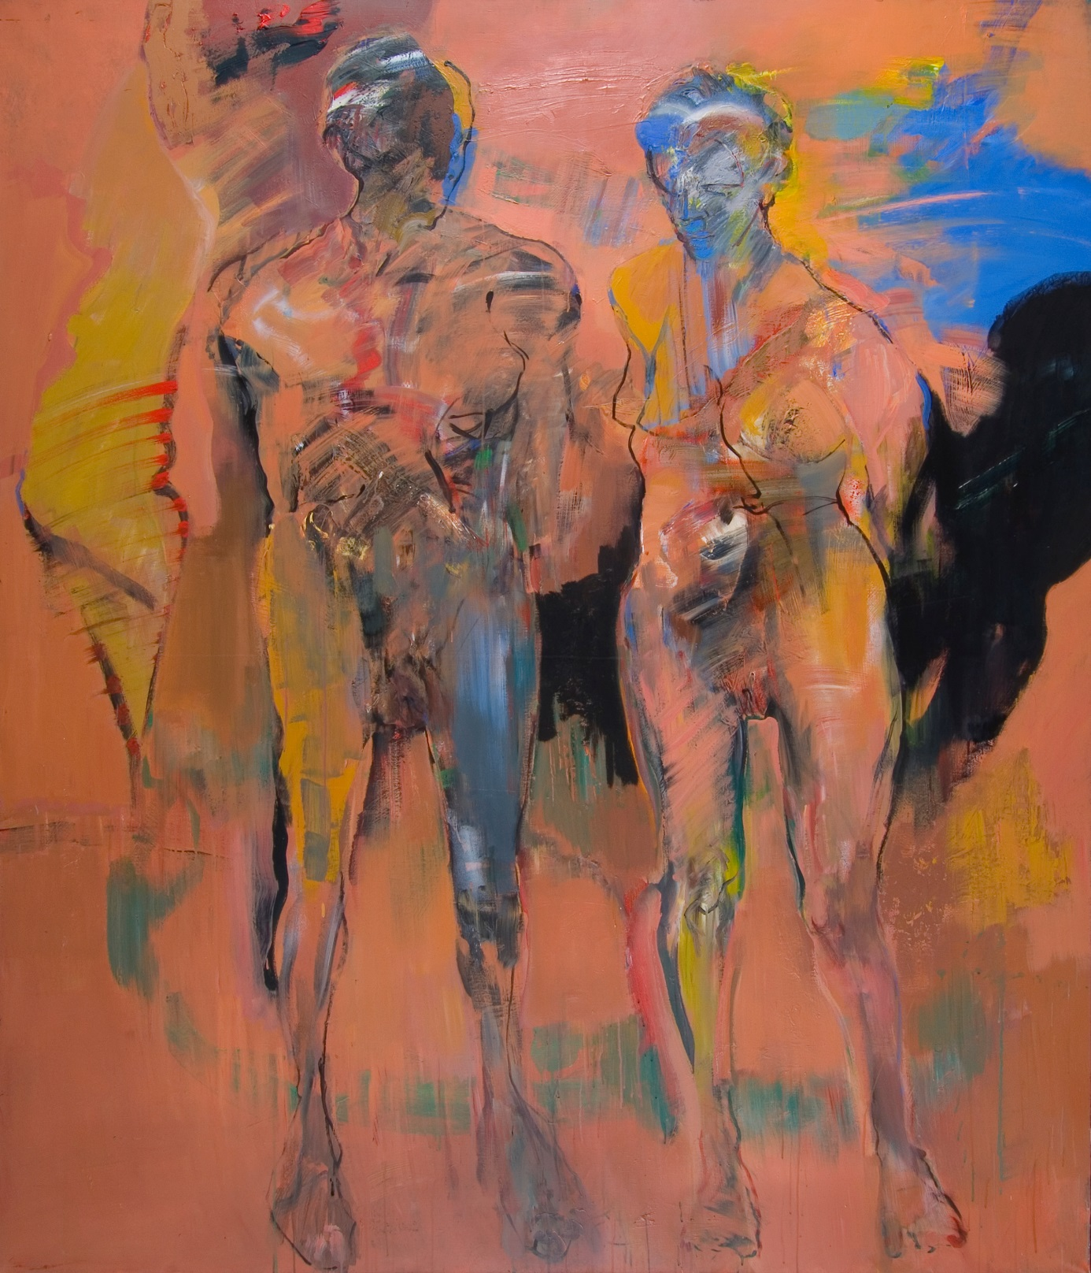

František Mertl – Franta, Velký pár, 2002
akryl, plátno, 230x185 cm
inv.č. XXXXXXX

Příloha č. 3 ke Smlouvě o výpůjčce č. III-68/2016 ze dne 6. 12. 2016

Stav exponátů

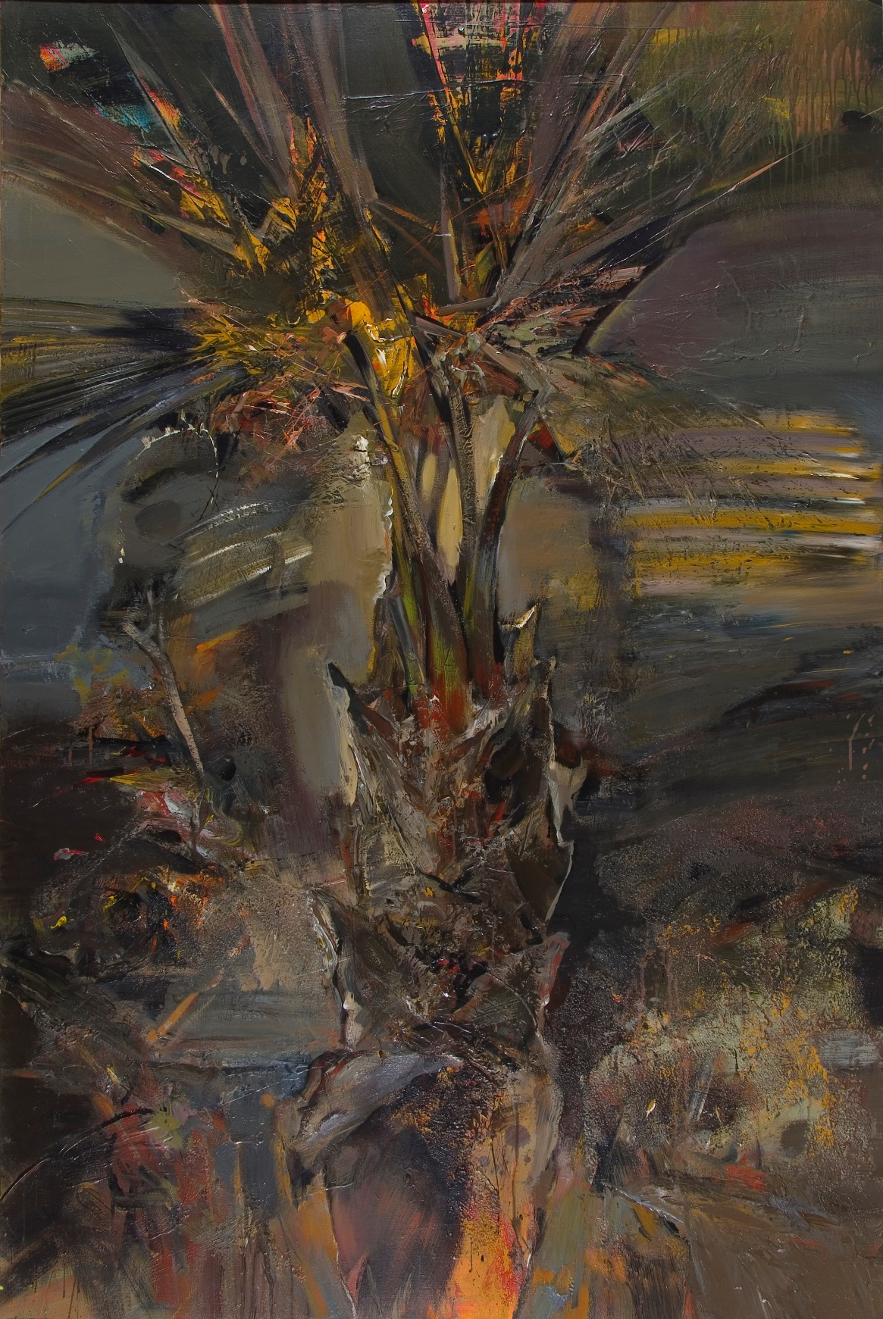

František Mertl – Franta, Palma, 1994
akryl, plátno, 196x130,5 cm
inv.č. XXXXXXXXX

